מעבדה מגנטיות- סיכום שבוע 1

אורי בירנבוים ובן סלמיניס

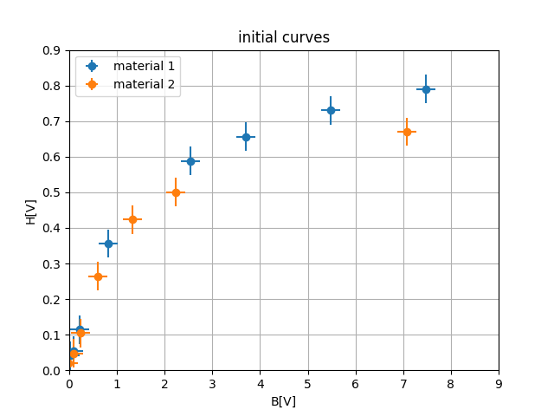גרף 1- קצה העקומה של החומרים שמדדנו

בגרף זה ניתן לראות את ההתמגנטות הראשונית של שני החומרים שמדדנו.

נתקלנו בבעיה בגרפים שבה ראינו שחלק מלולאות החשל שלנו לא תאמו במובהק את לולאות החשל האחרות (ובכלל את מה שראינו כשביצענו את המדידות). לא הבחנו בתקלה במהלך הפגישה. סיבות אפשריות הן:

1. התוכנה הפסיקה לעבוד באמצע והיינו צריכים לכבות ולהדליק אותה. אולי משהו שם השתנה באמצע הניסוי.
2. ייתכן והיה בלבול בהעלאת התיקיות מהמחשב במעבדה לדרייב שלנו

ג) ייתכן ובחלק מהמדידות שלחצנו על כפתור המדידה מוקדם מדי, לפני שהלולאה הספיקה להתייצב.

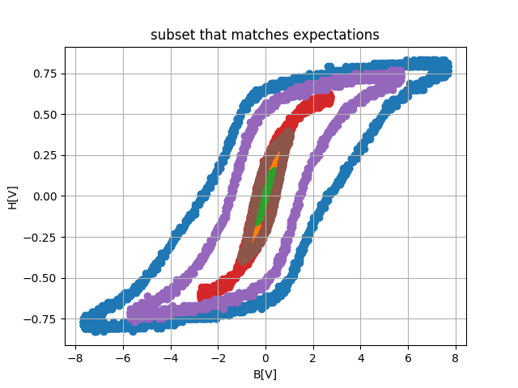גרף 2 (א)- לולאות החשל של החומר הראשון (שיצאו "טוב")

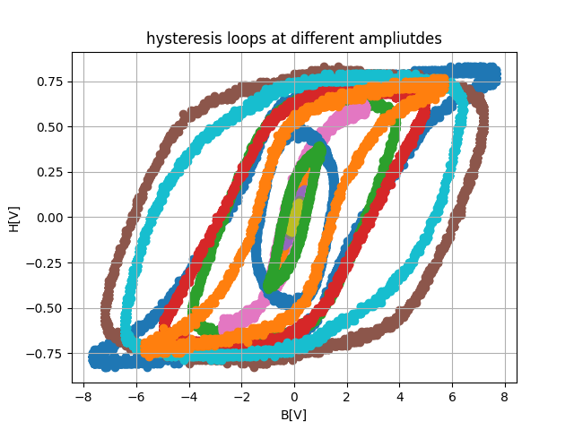גרף 2 (ב)- כלל לולאות החשל של החומר הראשון

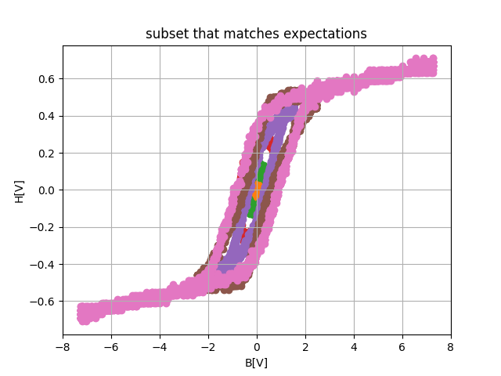גרף 3 (א)- לולאות החשל של החומר השני (שיצאו "טוב")

גרף 2 (ב)- כלל לולאות החשל של החומר הראשון

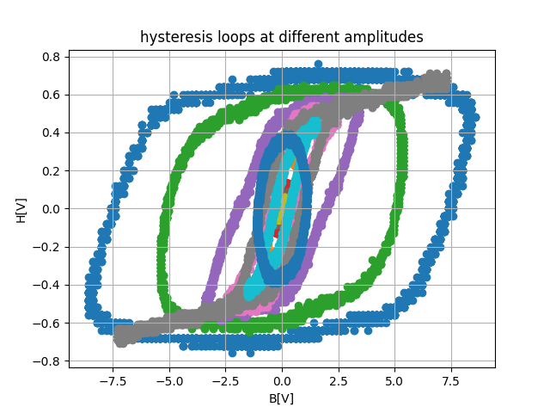

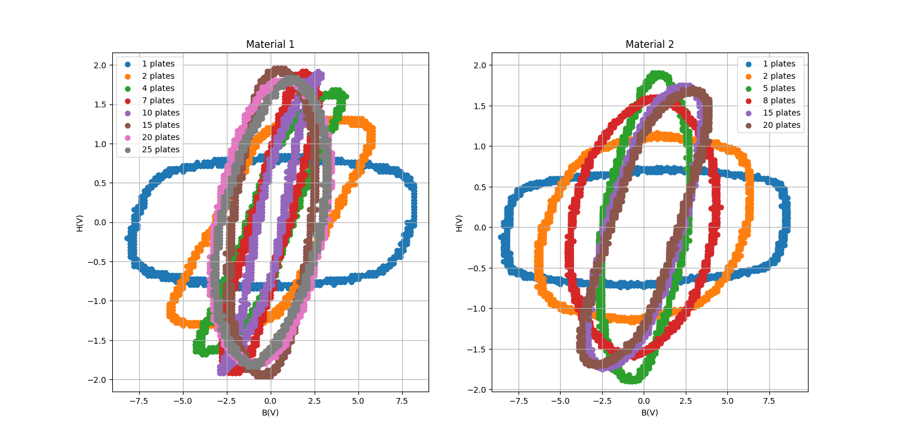גרף 3- לולאות החשל של שני החומרים כתלות בכמות הפלטות שמבעגל (כלומר, ליניארי לשטח של החומר)

גם הפעם ניתן לראות סטייה מסוימת שראינו בשני החומרים ואנחנו מתקשים להסביר. סביר שנרצה לחזור גם על החלק הזה, אם לא יימצא הסבר הגיוני.